Contruction expérimentale de la tangente en un point A

d'une courbe représentative d’une fonction

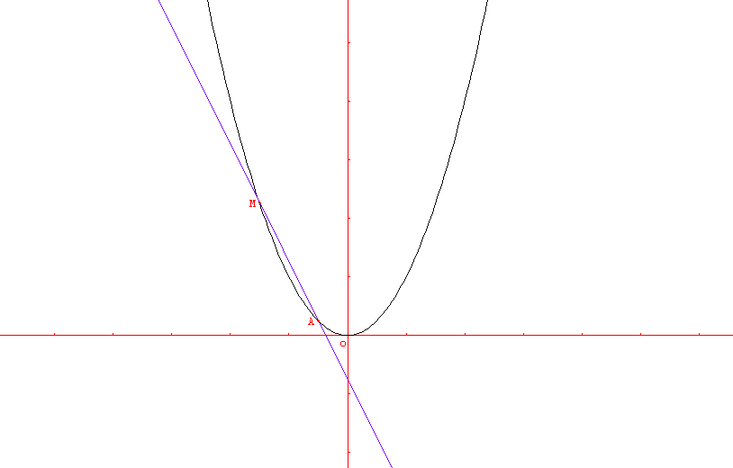

Mise en évidence de la tangente

1- Avec Géoplan, réaliser la figure ci-dessus à l'aide de la description donnée :

Objets à créer | Commandes
f fonction: x |-> x^2 | Créer – Numérique – Fonction à une variable
C courbe définie par Y = f(X), X décrivant [-10,10] (300 points) | Créer – Ligne – Courbe graphe d'une fonction déjà définie
A point de coordonnées (-0.5 ; f(-0.5)) dans le repère Roxy | Créer – Point repéré dan le plan
x réel libre | Créer numérique – Variable réelle libre
Af0 affichage du scalaire x (2 décimales) | Créer affichage – Variable numérique déjà définie
M point de coordonnées (x ; ,f(x)) dans le repère Roxy | Créer – Point repéré dan le plan
Droite (AM) | Créer – Ligne – Droite définie par 2 points
Af1 affichage de l'équation réduite de la droite (AM) (repère Roxy) (2 décimales) | Créer – Affichage – Equation réduite d'une droite
Cm0 (touche Z) zoom sur le point A, rapport 2  Cm1 (touche R) zoom sur le point A, rapport 0.5 | Créer - Commande – Zoom sur point A (à faire deux fois)

2- Avec la touche Z, zoomer sur le point A jusqu’à ce que la courbe prenne l'allure d'une ligne relativement droite.
Avec les touches flèches, déplacer le point M de façon à ce que la droite (AM) semble confondue avec la courbe. Utiliser les touches .+. ou .–. pour modifier le pas de déplacement de M selon les besoins.
Noter alors l’équation de la droite (AM) qui s’affiche en haut de l’écran. Cette équation est celle d'une droite (passant par A) appelée tangente en A à la courbe représentative de f.

3- Maintenant créer avec géoplan la droite d définie par l'équation précédemment trouvée.
Avec la touche R, zoomer en sens inverse pour retrouver la courbe initiale. Déplacer le point M sur la courbe. On voit deux droites dont une fixe. La tangente (droite d ) semble "frôler" la courbe aux alentours de A. En fait il n'y qu'un seul point de contact avec la courbe.
Déplacer le point M vers A. Que remarquez-vous ? La tangente apparaît comme la position limite de la droite (AM) quand M s'approche de A.
Comparer le coefficient directeur de la tangente d au nombrs dérivé de f en – 0, 5 :

Quelle remarque peut-on faire ?
Nous démontrerons que
- le coefficient directeur de la tangente d au point d’abscisse a est f ’(a)
- la tangente d a pour équation : y = f ’(a) (x- a ) + f(a)

- Sens de variation et tangentes
Soit f définie par f(x) = x – 3x et df la fonction dérivée de f.
Calculer df(x).

1- Fermer la feuille et ouvrir une nouvelle feuille géoplan (Fichier - Nouvelle figure). Réaliser la figure décrite ci-dessous :

Objets à créer | Commandes
f fonction: x|->x^3-3x | Créer – Numérique – Fonction à une variable
df fonction: x|->3x^2-3 | Créer – Numérique – Fonction à une variable
C graphe de f sur [-10,10] (300 points, repère Roxy) | Créer – Ligne – Courbe graphe d'une fonction déjà crée
a réel libre | Créer numérique – Variable réelle libre
Af0 affichage du scalaire a (2 décimales) | Créer affichage – Variable numérique déjà définie a
A point de coordonnées (a , f(a)) dans le repère Roxy | Créer – Point repéré dan le plan
d droite d'équation Y =(X-a)df(a)+f(a) (repère Roxy) | Créer – Ligne – Droite définie par son équation

- Faire varier le nombre a avec les touches flèches (utiliser les touches + et – pour faire varier le pas).
- Quelles sont les valeurs de a pour lesquelles la droite d est parallèle à l'axe Ox ?

2- Ouvrir une nouvelle feuille géoplan (Fichier - Nouvelle figure) sans fermer la première.
Réaliser la figure décrite ci-dessous :

Objets à créer | Commandes
df fonction: x|->3x^2-3 | Créer – Numérique – Fonction à une variable
Cd graphe de df sur [-10,10] (300 points, repère Roxy) | Créer – Ligne – Courbe graphe d'une fonction déjà crée
a réel libre | Créer numérique – Variable réelle libre
Af0 affichage du scalaire a (2 décimales) | Créer affichage – Variable numérique déjà définie
N point de coordonnées (a,df(a)) dans le repère Roxy | Créer – Point repéré dan le plan

- Faire afficher les deux figures côte à côte : Fenêtre – mosaïque verticale .
- Lier les deux figures par la variable a : activer la fenêtre de la fonction df en cliquant dessus puis faire Piloter – Importer. Maintenant si on active la fenêtre de la fonction f et que l'on déplace A avec les touches flèches, le point N correspondant de l'autre figure se déplace également. Les points A et N ont la même abscisse a.

- Comment est la tangente quand le point N est sur Ox ?
- Sur quels intervalles la fonction f est-elle décroissante ? Croissante ?
- Sur quels intervalles la fonction df est-elle négative ? Positive ?
- Où est situé le point N quand la fonction f est croissante ?
- Où est situé le point N quand la fonction f est décroissante ?
- En examinant les réponses précédentes , quelles remarques pouvez-vous faire ?
